玩过磁铁游戏吗？
铁矿砂游戏、磁铁钟摆、磁铁赛车。所需时间30分钟。

实验内容
—般描述磁场时，都是画出磁感线的平面图。其实磁场是立体的，可延伸到四面八方。我们希望同学们在学习磁场之前。通过游戏来切身体会一下。

所需材料
可以的话，我们自己制做两个长10cm、宽和高各3cm的铝镍钴磁铁（可收集一些旧扬声器里面的铝镍钴磁铁。每4个用胶条缠在一起作为一块磁铁使用。再将它们用付磁器磁化）。
最近这种铝镍钴磁铁屑很难找到（市面上出售的几乎都是吸铁石），如果找不到就从市场上买两根铝镍钴棒磁铁。
铁矿砂（可从河岸的沙子中精选出来，而且是越多越好。河岸上肯定有沙地。从中选一些黑砂回来，用强力磁铁精选几次即可）。
盘子2个，胶条，盛放磁铁的汽车模型2个（将与磁铁大小相当的木块下装上四个轮子，能跑动即可）。

实验方法

1．矿砂游戏
将强力的铝镍钴磁铁放入大量铁矿砂中，铁矿砂会立即被吸附到磁铁上，并呈现出磁铁的模样向四面八方延伸，即立体磁场的样子。再将另一块磁铁靠近，当N-S两极靠近时，铁砂会并成一束磁力线，同极时铁矿砂向后退，好像自然界的生物一样。我们希望同学们切身体会一下一束磁力线，即磁通量的概念（也许教材上经常这么写：“不能将磁铁靠近铁砂。”其实二者接触时最能呈现出磁场的本质，粘在磁铁上的铁砂可以用胶条除去）。
现在我们将不同的磁铁放进铁砂中，做一个铁砂游戏吧。可以用环形的吸铁石或者黑板上用的磁块等。这里我们还会明白黑板上用的磁块的两端并不是N-S极，而是不同的磁极并排着，以达到强力吸附在黑板上的目的。
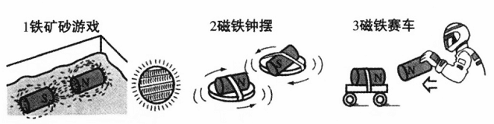

2．磁铁钟摆
将铝镍钴磁铁用胶条固定在盘子中。无论放在其中的何处，它总是指向同一个方向（顺着地球的N-S极）。
准备两个钟摆，放在桌子上稍远的两端，左右转动其中的一个。这时由于双方的磁场互相干扰，就会出现很奇特的运动方式，我们称之为“磁铁钟摆”，如果仔细做了刚才的铁砂游戏，就会认识到这是一个可以用眼睛看到的磁场。
有一次在一个大会上，我注意到玩耍的孩子们将两块磁铁不断地上下变换位置，结果也能做出“磁铁钟摆”。这就是能看到磁场的证据之一。

3．磁铁赛车
铝镍钴磁铁用胶条固定在“车”上，从车后面用另一块磁铁“推”着其前进。实际操作一下就会发现这其实挺难的。因为小车总是会调过头来与后面的磁铁牯在一起。这里大家思考一下怎样才能让车跑得快呢？提示在实验2孩子们的游戏中（答案是在小车的上方再放一个反N-S极的磁铁，一边吸引它，一边在后面推着它）。

